Конспект ООД по экспериментальной деятельности для детей старшей группы. Образовательная область «Познавательное развитие»

«Секреты Капитошки»

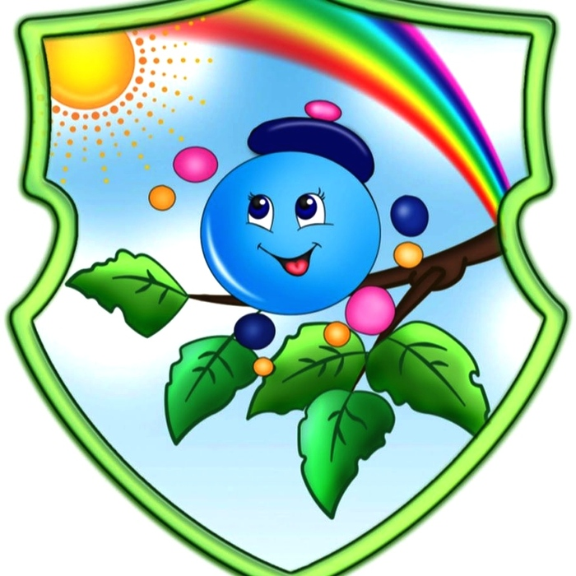

Воспитатель МДОУ
«Детский сад №127»
Шаврина Анна Васильевна

2019 год

Цель: Вовлечение детей в элементарную исследовательскую деятельность по изучению качеств и свойств воды.
Задачи:
воспитательная:
1. Воспитывать бережное отношение к воде.
2. Воспитывать у детей культурно-гигиенические навыки, желание всегда быть красивым, чистым, аккуратным.
3. Закреплять навыки в умывании, в знании предметов туалета и их назначении.
развивающая:
1. Развивать речь, мышление и любознательность детей.
2. Развивать умение давать полные ответы на вопросы воспитателя, обогащать словарь детей.
3. Развивать наблюдательность.
4. Формировать целостную картину мира, расширение кругозора детей.
образовательная:
1. Познакомить детей со свойствами воды (вкус, цвет, запах, текучесть, состояния воды растворимость веществ в воде).
2. Рассказать о значении воды в нашей жизни.
Интеграция областей: познание, социализация, музыка, физическая культура, здоровье, коммуникация.
Обогащение словаря: бесцветная, прозрачная, безвкусная.
Материал и оборудование:, стаканчики с водой (по количеству детей, пустые стаканчики, стакан с молоком и стакан с водой, камешки, две чаши с холодной и теплой водой; баночки с водой, гуашь., сухие салфетки, компьютер, экран, аудиозапись с журчанием воды, слайды с изображением применения воды.
СОДЕРЖАНИЕ:
В: Ребята давайте поиграем:
Пальчиковая игра:
Водичка, водичка умой мое личико (Дети имитируют умывание)
Чтобы глазки блестели (поглаживаем глазки)
Чтобы щечки алели (трут щечки)
Чтоб смеялся роток (улыбаются)
Чтоб кусался роток (стучат зубами и показывают их)
Ребята отгадайте загадку
Ее льют,
В ней живут,
Ее пьют,
А не жуют
Д: Вода
В Правильно. Ребята подумайте и скажите: вода это хорошо? А может быть плохо?
Если хочется пить мы попили это хорошо? А если попили холодную воду (Можно заболеть) Летом в теплой воде купаться хорошо? А зимой (можно замерзнуть и заболеть)
Ответы детей
Звучит музыка воды
В: Ребята слышите звуки? Скажите чья это песенка (Воды)Да это песенка воды, она журчит.
На экране появляется Капитошка (нарезка видео из мультфильма «Капитошка»)
В: Ребята посмотрите, кто появился на экране? Это же Капитошка. Капитошка это тоже капелька воды.
Из-за экрана появляется игрушка Капитошка (либо из-за двери).
В: Ребята, кто это стучится. Я схожу посмотрю. Капитошка пришел к нам в гости.
Воспитатель прикладывает игрушку к уху и говорит:
Ребята, а Капитошка к нам пришел не просто так. Он пришел чтобы рассказать нам о секретах воды. Но для начала он хочет узнать знаете ли вы для чего нужна вода (Ответы детей)
В:Посмотрите ребята на экран. ( показывает слайды с изображением применения воды :купание, животные пьют воду, использование при приготовлении пищи,поливании растений, дождь, и др.)
В:Молодцы ребята, Посмотрите ребята, а Капитошка принес бутылочку с водой.
На столах стоят по 2 пустых стакана, воспитатель наливает воду из бутылки в стаканы.
В: Ребята что происходит с водой (вода течет)Почему, как думаете (потому что она жидкая).Вот и раскрыли один секрет воды. она – жидкая. А теперь возьмите два стакана в руки, один пустой, а другой с водой. Что можно сказать о стакане с водой?
Д:он тяжелый
В:А почему? Потому что вода имеет вес. Ребята,а давайте попробуем воду на вкус. Какого вкуса вода? Кислого? Сладкого? Горького? Соленого?
Д:Нет
В: Правильно вода не имеет вкуса, она безвкусная. Еще мы узнали один секрет о воде. Ребята, а я вас вижу через стакан с водой. После завтрака у меня осталось молоко, посмотрю через него. А через молоко не вижу. А почему ребята. (ответы детей).Потому что вода прозрачная бесцветная, а молоко белое. Через воду можно смотреть. (дети смотрят).Еще один секрет мы узнали о воде вода прозрачная.
В: Ребята Капитошка принес камушки из реки прелогает поиграть с ними в прятки. Я положу камушек в стакан с молоком, а вы в свои стаканы с водой. Посмотрите в молоке получилось спрятать камушки, а у вас получилось спрятать в воде?
Д: Нет
ВА давайте попробуем спрятать камешки в воде. А для этого возьмем волшебные палочки и немного поколдуем. Произнесем волшебные слова:
Палочку сейчас возьмем
Палочкой мы все взмахнем
Повернем и обмакнем
Раз два три
Спрячься камушек внутри.
В: Что произошло с водой? (ответы детей)
В: Вода окрасилась. А камушек мы спрятали?
Если камешек видно то еще раз окрашиваем воду красками.
В: Вот и еще один секрет мы узнали о воде, она может окрашиваться.
Ребята,но Капитошка говорит, что на этом секреты воды не заканчиваются.
Посмотрите что это у нас? Холодильник. Давайте мы положим воду в холодильник. Закроем. Немножко поколдуем скажем волшебные слова:
Раз,два, три. Холодильник, ты нам чудо сотвори.
Воспитатель открывает и достает замороженную воду.
В: Посмотрите,ребята, что произошло с водой. (замерзла).Вот какой секрет принес Капитошка :вода в холоде замерзает и превращается в лед. Значит лед это и есть вода, только застывшая. А что произойдет в тепле со льдом (тает). В тепле лед тает и превращается в воду.
Дети берут замороженные льдинки. Льдинки начинают таять.
В: Посмотрите ребята. Льдинки тают и получаются капельки. А если встряхнуть руками что получится? (дождик)
Дети встряхивают руками, изображая дождь.
В: Ребята, а дождик это хорошо?Да, для растений,они начинают лучке расти.)
А дождик может быть—плохо? (Да. Гулять не пойдешь).
Ребятки,Капитошка торопиться в ручеек, пока он еще не замерз и не покрылся льдом,но сначала хочет с вами поиграть и узнать какие секреты про воду он вам принес.
Игра с Капитошкой.
Воспитатель бросает детям мя и задает вопросы о свойствах воды:
Аня какого цвета вода (прозрачная)
Миша какого вкуса вода (безвкусная)
Тимур, запах есть у воды (нет)
Пелагея, что в холоде происходит с водой и т. д.
В: Капитошка с вами прощается. А в следующий раз Капитошка придет к нам когда ручьи покроютя льдом и выпадет много снега. Как же будет выглядеть Капитошка. А сегодня он с вами прощается.
Дети прощаются с Капитошкой и он уходит.

